Khắc phục hiệu quả chứng ốm nghén cho bà bầu
Ốm nghén là hiện tượng thường thấy vào những tháng đầu thai kỳ. Bà bầu ốm nghén thường không ăn uống được gì và luôn cảm thấy khó chịu và mệt mỏi. Làm sao để giảm bớt tình trạng này mà không ảnh hưởng đến em bé?
Rất nhiều bà bầu khổ sở vì tình trạng ốm nghén khi mang thai. Để giúp độc giả cũng như các bà bầu hiểu rõ hơn về tình trạng này, sau đây VnDoc sẽ chia sẻ một số lời khuyên giúp các bà bầu thoát khỏi tình trạng ốm nghén.

1. Ốm nghén là gì?
70% phụ nữ bị buồn nôn vào những ngày đầu thai kỳ và khoảng 50% nôn mửa. Sau ba tháng đầu, khoảng 50% bà bầu bị ốm nghén sẽ cảm thấy khỏe hơn. Tuy nhiên, nhiều người sẽ tiếp tục tình trạng tồi tệ trong toàn bộ thai kỳ.

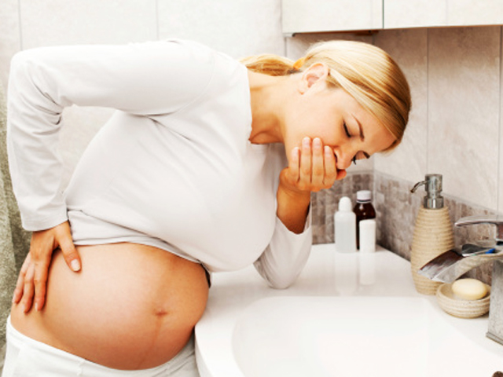
Hầu hết các bà bầu đều bị ốm nghén trong những tháng đầu thai kỳ
Ốm nghén chính là cảm giác nhạy cảm với mùi hương và muốn nôn ói, có thể đơn giản là cảm thấy hơi khó chịu ở bụng, hoặc đầy hơi nhiều lần trong một ngày. Trong trường hợp này, bạn cần nghỉ ngơi. Không ai cảm nhận được cảm giác bị ốm nghén trừ khi họ tự mình trải qua, và trải nghiệm của mọi người là khác nhau. Hầu hết ốm nghén sẽ diễn ra trong 6 tuần đầu, đôi khi kéo dài hơn hoặc chấm dứt rồi trở lại sau đó. Hầu hết các bà bầu khi ốm nghén đều không ăn uống được gì, luôn có cảm giác mệt mỏi và buồn ngủ triền miên.

2. Nguyên nhân gây ốm nghén
Nồng độ hCG tăng nhanh
Khi bạn mang thai, bác sĩ có thể theo dõi mức độ hCG, đó là một hormone tăng rất nhanh trong giai đoạn đầu của thai kỳ. Nồng độ hCG có liên quan đến tình trạng ốm nghén. Khi mang song thai trở lên, nồng độ hCG sẽ cao hơn và ốm nghén càng phổ biến.
Tăng cảm giác về mùi
Khi mang thai, mũi bạn thính hơn. Điều này không phải lúc nào cũng tốt. Những mùi hương không làm bạn khó chịu trước đó nay lại làm phiền và khiến bạn ốm và mệt mỏi.
Dạ dày nhạy cảm
Điều này có thể không diễn ra với mọi phụ nữ, nhưng thường thì mang thai làm cho hệ tiêu hóa trở nên nhạy cảm. Theo trang BabyCenter, một số nghiên cứu đã chỉ ra rằng sự hiện diện của Helicobacter pylori, một loại vi khuẩn dạ dày trong thai kỳ, có thể làm tăng khả năng xảy ra ốm nghén.
3. Ai bị ốm nghén?
Thông thường bạn sẽ không bao giờ biết mình có bị ốm nghén hay không cho đến khi mang thai. Dưới đây là những trường hợp dễ bị ốm nghén:
- Mang thai đôi, ba.
- Từng bị ốm nghén trong thai kỳ trước đó.
- Tiền sử bị chứng đau nửa đầu.
- Nếu mẹ hoặc chị em gái từng bị ốm nghén, bạn có nhiều khả năng bị ốm nghén.
- Nếu bạn đã có một bé gái. Một nghiên cứu chứng minh rằng bà mẹ có một con gái dễ bị ốm nghén trong lần mang thai tiếp theo.

4. Mối nguy hại của tình trạng ốm nghén
Đối với hầu hết phụ nữ, tình trạng ốm nghén chỉ làm cho họ mệt mỏi. Sau ba tháng đầu tiên, bạn không tăng cân, không thể hấp thụ bất cứ thức ăn và loại nước uống nào, có thể có nguy cơ bị các biến chứng khác nhau.

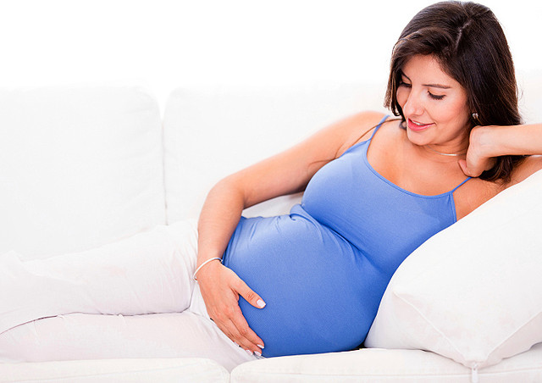
Khắc phục triệu chứng ốm nghén để bà bầu khỏe mạnh và thoải mái hơn
Biến chứng nghiêm trọng nhất được gọi là chứng nôn nghén, xuất hiện với tỷ lệ một trong 100 thai. Đó không phải thỉnh thoảng buồn nôn mà là một căn bệnh nghiêm trọng có thể khiến bạn phải nhập viện hoặc gây ra các biến chứng.

5. Một số cách giúp bà bầu dễ chịu hơn
- Nếu cảm thấy khó chịu, hãy để mọi người chăm sóc bạn.
- Chắc chắn có một số loại thực phẩm có mùi khó chịu với bạn. Vì vậy hãy chú ý và tránh xa những thực phẩm này.
- Ngủ nhiều. Đây là điều tốt nhất bạn có thể làm dù sẽ cảm thấy rất khó ngủ. Hãy cố gắng ngủ bất cứ lúc nào có thể.
- Thư giãn.
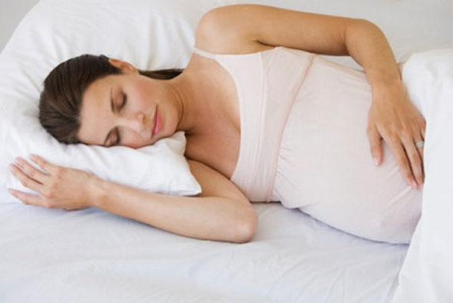
Bà bầu nên ngủ nhiều trong thời gian ốm nghén
6. Một số biện pháp khắc phục ốm nghén
- Gừng: Gừng giúp làm dịu bao tử. Bạn có thể nhai gừng tươi hoặc dùng viên nang.
- Thuốc: Nếu bạn quá đau đớn và mệt mỏi hãy đến nhờ bác sĩ kê toa. Loại thuốc phổ biến nhất là Zofran, ngoài ra còn nhiều loại thuốc khác nữa.
- Vitamin B12 + Unisom: Bộ đôi này có thể thay thế một số loại thuốc theo toa. Hãy hỏi bác sĩ trước khi dùng.
- Bổ sung kẽm: Kẽm giúp kiềm chế cơn buồn nôn.
- Chanh: Ngậm một vài giọt nước cốt chanh cũng giúp bạn đỡ buồn nôn.
- Bánh quy giòn mặn: Loại bánh quy này không gây khó khăn cho dạ dày của bạn.
- Bạc hà hoặc chanh: Bạc hà hoặc chanh giữ ổn định cho dạ dày của bạn.
- Tinh dầu: Tinh dầu hoa oải hương có thể giúp bạn ngủ ngon, bạc hà có thể giảm buồn nôn.
- Bim bim: Đặt ngay ở đầu giường và ăn khi vừa thức dậy.
- Tránh các thức ăn nhiều gia vị hay dầu mỡ.
- Đeo vòng tay chống say tàu xe.
- Hãy ra khỏi giường từ từ.
- Ăn nhiều bữa nhỏ thường xuyên sau mỗi vài giờ: Không bao giờ để cho mình bị đói.

